الجمهورية الجزائرية الديمقراطية الشعبية
ثانويات سيدي سليمان و تماسين والمقارين
موضوع الامتحان شهادة البكالوريا التجريبية
الشعبة : علوم تجريبية دورة:ماي2008 المدة : 03 ساعات
اختبار في مادة الفيزياء والكيمياء
ملاجظة:على الطالب أن يجيب على أحد الموضوعين كاملا على الخيار.
الموضوع الأول:
التمرين الأول : )04 نقاط( .
في مزيج لمحلول يود البوتاسيوم K⁺+I⁻ والماء الأكسجيني H₂O₂وبوجود حمض الكبريت المركز يحدث تفاعل أكسدة إرجاعية حسب معادلة التفاعل التالية:
H₂O_{2(aq)}+2H⁺_{(aq)}+2I⁻_{(aq)} 2H₂O_{(l)}+I_{2(aq)}
1.ماهماالثنائيات Ox/red المشاركتان في هذا التفاعل؟
-أكتب المعادلتين النصفيتين الإلكترونية للتفاعل.
2.ماهو دور حمض الكبريت المركز في التفاعل؟
3.نريد أن نعاير محلول اليود الناتج في التفاعل السابق باستعمال محلول لنتوكبريتات الصوديوم 2Na⁺+S₂O₃⁻² تركيزه C=0.05mol.L⁻¹ فنأخذ عينة من المحلول ونضيف لها تدريجيا المحلول المذكور قطرة قطرة،فنلاحظ أن اللون لايزول إلا بعد إضافة 10.5ml.
أ/أكتب معادلة التفاعل الحادث أثناء المعايرة.
ب/استنتج كمية النوع I₂ الموجودة في العينة المذكورة.
التمرين الثاني:)4 نقاط)
${}_{\text{92}}^{\text{235}}{}U$ +${}_{0}^{1}{}n$ → ${}_{\text{54}}^{\text{139}}{}\text{Xe}$ + ${}_{X}^{\text{94}}{}\text{Sr}$ + y ${}_{0}^{1}{}n$ 1- أحد تفاعلات انشطار أنوية اليورانيوم المقذوفة بنيترون هي:
- وازن المعادلة السابقة بإيجاد قيمة X ، y .
تعطى عدد أفوكادرو-آمبير NA = 6,023 .10²³ .
$${}_{0}^{1}{}n$$ | $${}_{1}^{2}{}H$$ | $${}_{2}^{3}{}\text{He}$$ | $${}_{X}^{\text{94}}{}\text{Sr}$$ | $${}_{\text{54}}^{\text{139}}{}\text{Xe}$$ | $${}_{\text{92}}^{\text{235}}{}U$$ | الجسيم
1.0087 | 2,0141 | 3,0160 | 93,8946 | 138,8882 | 235,0134 | كتلته بـ u
1Mev= 1.6.10⁻¹³j
- أحسب بالجول الطاقة المتحررة من : - إنشطار نواة يورانيوم ، - إنشطارg 100 من أنوية اليورانيوم .
${}_{1}^{2}{}H$ + ${}_{1}^{2}{}H$ → ..……. + ${}_{2}^{3}{}\text{He}$ 2-أحد تفاعلات الإلتحام للديتريوم
  - أكمل معادلة الإلتحام النووي للديتريوم .
  - أحسب الطاقة المتحررة الناتجة عن إلتحام نواتي ديتريوم . وكذلك الناتجة عن إلتحامg 100 من الديتريوم .

أ- قارن النتائج المتحصل عليها بالتفاعلات ( 1 ) ، ( 2 ) ماذا تستنتج؟

ب- أي التفاعلين يستعمل لتوليد الطاقة صناعيا ؟ ولماذا ؟
جـ- أي التفاعلين أخطر ؟ برر إجابتك .

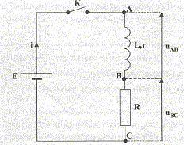
التمرين الثالث: )4 نقاط (
التركيب الكهربائي الموضح على الشكل-1- يضم على التسلسل:
مولد كهربائي لتوتر مستمر قوته المحركة الكهربائية Eومقاومته
مهملة.وشيعة ذاتيها L ومقاومتها$Ω$ r =10.
ناقل أومي مقاومته Rوقاطعة K.
بالإستعانة بجهاز الإعلام الألي أمكن تسجيل تغيرات التوترين
U_{AB}وU_{BC} بدلالة الزمن(الشكلين2،3)باعتبار اللحظةt=0
لحظة غلق القاطعة.
1.باعتماد قانون التوترات أوجد قيمة E. الشكل-1-
2.أوجد قيمتي كل من R،L .
3.أكتب المعادلة التفاضلية الخاصة بالدارة الكهربائية.
4.إن حل هذه المعادلة التفاضلية من الشكل: i(t)=A.e^{-(R+r)t/L}+ B
يطلب تعيين كل من A وBثم شدة التيار i(t) في اللحظة t=0.003s.
5.أحسب قيمة الطاقة المخزنة في الوشيعة في اللحظة السابقة t=0.003s
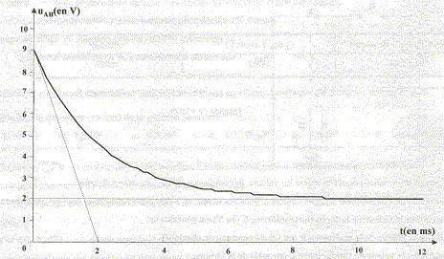

الشكل-2-

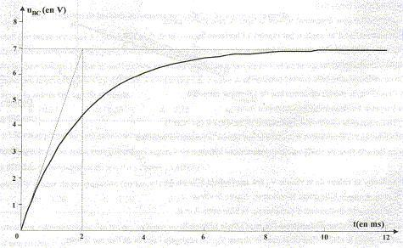
الشكل-3-

التمرين الرابع :) 04 نقاط( .
يتصل جسمان Aو B كتلتهما على الترتيب M_{A} و M_{B} بواسطة خيط مهمل الكتلة وعديم الامتطاط يمر على محز بكرة مهملة الكتلة وقابلة للدوران حول محورها الأفقي بدون احتكاك .الشكل(1)
ينزلق الجسم(A)على مستوى أفقي بوجود (A)
قوة إحتكاك ثابتة ومعاكسة لجهة الحركة
تنطلق الجملة من السكون وبعد 5ثواني من
بداية الحركة ينقطع الخيط الذي يربط الجسمين
يمثل الشكلان(2)و(3) مخططي السرعة للجسمين. الشكل(1) (B)
V(m/s) V(m/s)
الشكل2 الشكل3

10 10

- 2
1.أنسب لكل جسم مخطط سرعته مع التبرير.
2.استنتج تسارعي كل من الجسمين قبل وبعد انقطاع الخيط.
3.أ/أوجد نظريا عبارة تسارع كل من الجسمين قبل وبعد انقطاع الخيط.
ب/استنتج قيمة كل من الكتلتين M_{A} و M_{B} علما أن شدة قوة الاحتكاك F=0.8N و g=10m/s
التمرين الخامس :) 04 نقاط(
‏ نعاير حجما V_{A} = 10 ml من محلول مائي لحمض الايثانويك CH₃COOH بواسطة محلول هيدروكسيد الصوديوم تركيزه المولي C_{b}= 1,0 . 10⁻¹ mol/l . نمثل البيان pH = f(V_{b}) .
pH
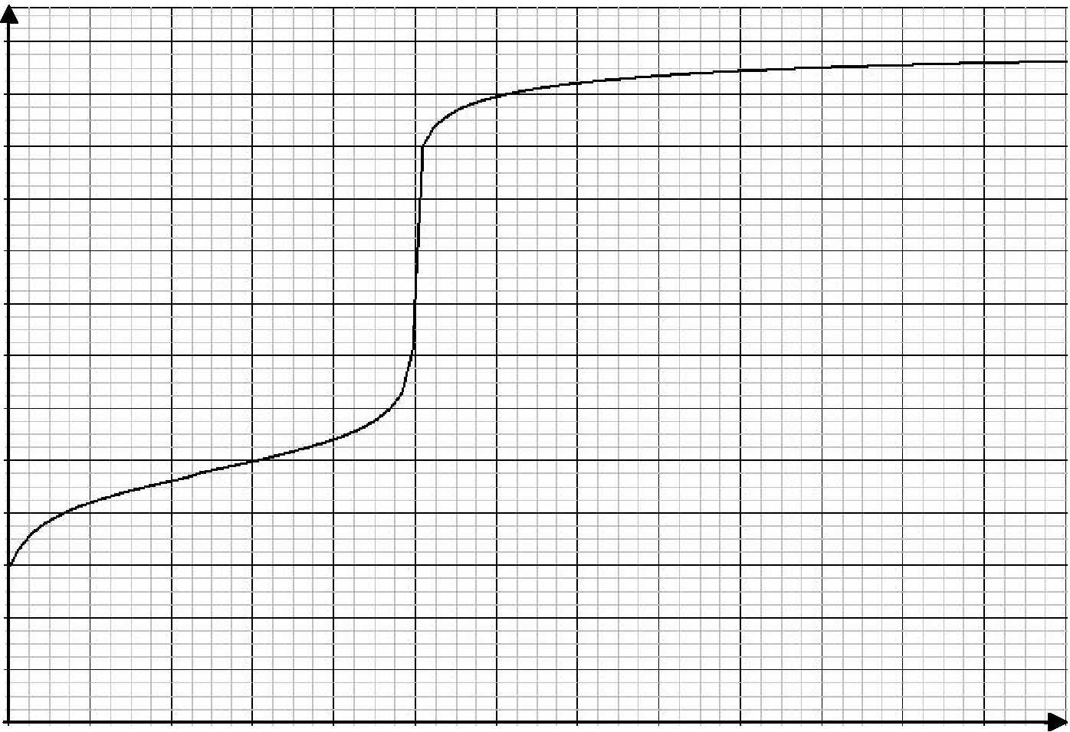

1
(ml) V_{b} 2
‏
1- عين إحداثيتي نقطة التكافو ( pH_{e} ; V_{be} ) .
2 ‏- ما هو الفرد الكيميائي المتغلب في الثنائية CH₃COOH/CH₃COO⁻ عند إضافة حجم V’ = 3ml من المحلول الأساسي ؟
3 ‏- أ ( اكتب معادلة تفاعل المعايرة .
‏ ب) أنشئ جدولا لتقدم تفاعل المعايرة .
‏ ج) احسب مقدار التقدم النهائي لهذا التفاعل .
‏ د) احسب النسبة النهائية للتقدم , واستنتج أن تفاعل المعايرة تام .
4 - ما هي الأفراد الكيميائية المتواجدة عند التكافؤ ؟ احسب CH₃COOH ] [ عند التكافؤ .

الموضوع الثاني:
التمرين الأول : )04 نقاط( .
من أجل دراسة تطور تفكك الماء الأكسجيني H₂O₂ نقوم بمعايرة مجموعة أنابيب اختبارمن هذا المحلول في وسط حمضي على فترات زمنية معينة وذلك بمعايرة الماء الأكسجيني المتبقي في الحجم 10.0mlمنها في كل مرة بمحلول برمنغنات البوتاسيوم تركيزه C=15.0mol.L⁻¹ فنحصل على الجدول التالي حيث V_{e} يمثل الحجم اللازم للمعايرة لبلوغ نقطة التكافؤ:
1055 | 910 | 735 | 570 | 390 | 230 | 0 | T(s)
1.55 | 2.0 | 2.9 | 4.0 | 5.7 | 7.8 | 12.3 | V_{e}(ml)
 |  |  |  |  |  |  | n_{H2O2}(t)(mol)
1.كيف نتعرف على نقطة التكافؤ؟
2.أكتب معادلة تفكك الماء الأكسجيني.
3. أكتب معادلة التفاعل الحادث أثناء المعايرة علما أن الثنائيتين Ox/Red المشاركتين في التفاعل هما:MnO₄⁻/Mn²⁺ ،O₂/H₂O₂
4.عبرعن الكمية n_{H2O2}(t)(mol)أثناء التحول بدلالة CوV_{e}(t)ثم أكمل الجدول السابق وارسم منحنى النوع n_{H2O2}(t) بدلالة الزمن.
5.أوجد تقدم التفاعل X(t).
التمرين الثاني:) 4 نقاط (
نقذف بواسطة نيترون نواة درة اليورانيوم U ²³⁵₉₂ فتنشطر معطية نواتين حسب المعادلة التالي
U + ¹₀ n ¹³⁹ ₅₄Xe + _{X} ⁹⁴Sr + Z ¹ ₀n ²³⁵₉₂
1/ أوجد كل منْ Xو Z مبينا الطريقة المتبعة في دلك.
2/أحسب بالجول الطاقة المتحررة من انشطار نواة واحدة من اليورانيوم .
/إن طاقة الربط النووي: لنواة اليورانيوم 3
ولنواة الحديد56 El = 1800 Mev
El= 490M ev
أ/ أحسب طاقة الربط النووي لكل نوية لنواتي الذرتين
ب /أستنتج أي النواتين أكثر إستقرارا
يعطى :
الجسيمة | ¹ ₀n | _{X} ⁹⁴Sr | ¹³⁹ ₅₄Xe | ²³⁵ ₉₂U
)الكتلةU) | 1.0087 | 93.8946 | 138.8882 | 235.0134
1u = 1,66.10⁻²⁷kg
1Mev= 1.6.10⁻¹³j

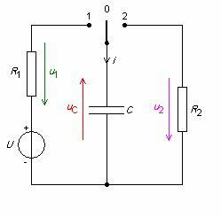
التمرين الثالث: )3,25 نقاط (
لتكن لدينا الدارة المبينة بالشكل:-مكثفة سعتها C –مقاومتها R₁وR₂ .
-مولد للتيار قوته المحركة الكهربائية E نضع القاطعة في الوضع 1.

بواسطة الحاسوب مع واجهة دخول تسمح بمشاهدة المنحنيات البيانية التالي:
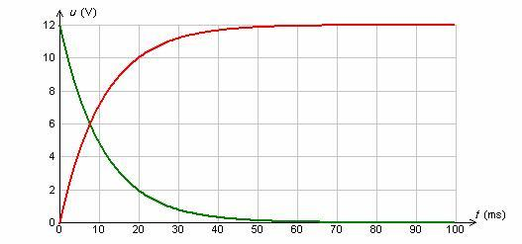
A

B

1.تعرف على البيانين AوB
2.بين على المخطط كيفية التوصيل لمشاهدة التوترين الممثلين في البيانين.
3.أكتب المعادلة التفاضلية:-التي يخضع لها بين طرفي المكثفة
-التي يخضع لها التوتر بين طرفي الناقل الأومي R₁
4.تحقق أن حل المعادلة التفاضلية من الشكل: U_{C}=E(1-e^{-t/T})
5.أكتب عبارة شدة التيار I(t) بدلالة :I₀وt وT.
6استعن بالبيانات وأحسب كل من R₁ و C

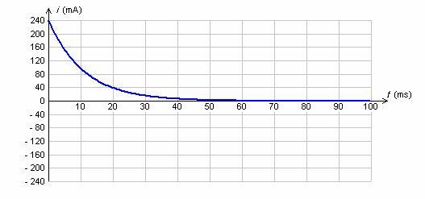

التمرين الرابع:)4 نقاط)
يتشكل هزاز مرن من نابض مهمل الكتلة، حلقاته غير
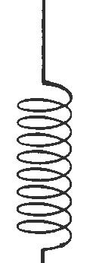
متلاصقة و ثابت مرونته$k$ . يستلقي هذا النابض على
مستوى أفقي، أحد طرفيه مثبت بنقطة ثابتة و يتصل s
بطرفه الآخر جسم صلب كتلته m و يمكنه أن
يقوم بحركة انسحابية أفقية.
يسمح تجهيز مناسب بالحصول على تسجيل المطال $x$ لمركز عطالة الجسم بدلالة الزمن$t$
و الممثل في البيان التالي:
1.أدرس طبيعة حركة مركز عطالة الجسم (s)
2
1
0,2

1 t₃ t₂ t₁

2- اعتمادا على التسجيل السابق، أ/هل حركة الهزاز متخامدة؟ برر إجابتك.
ب/حدد الدور T والسعة_{m} X للحركة. علما أن t₁=0.2s كماهو موضح في الشكل.
ج/أحسب ثابت مرونة النابض علما أن كتلة الجسمS هي m=200g تؤخذ =10 ²π
3-المعادلة الزمنية للمنحنى البياني هي من الشكل $x\left(t\right)=X_{m}\text{.}\text{cos}\left(\frac{2π}{T_{0}}t+ζ_{0}\right)$.
أ/ استنتج الصفحة الابتدائية$ζ_{0}$ في مبدأ الأزمنة.
ب/ استنتج قيمة سرعة الجسم في اللحظات التالية t₁ .t₂ .t₃ الممثلة في البيان
ج/ تعرف الطاقة الميكانيكية$E_{m}$ لجملة ميكانيكية بالعلاقة$E_{m}=E_{c}+E_{p}$ .
أكتب عبارة الطاقة الميكانيكية لهذا الهزاز بدلالة$k$ و$X_{m}$. ما هي قيمة هذه الطاقة؟

التمرين الخامس :) 04 نقاط(
لدينا محاليل مائية متساوية الحجوم والتراكيز: V=50cm³ ، C=10⁻²mol/l وهي:
أ-محلول حمض كلور الماء(H₃O⁺ +Cl⁻)
ب-محلول كلور الصوديوم(Na⁺+Cl⁻).
جـ-محلول النشادر(NH⁺₄+OH⁻).
د-محلول هيدروكسيد الصوديوم(Na⁺+OH⁻).
هـ-محلول كلور الامونيوم(NH⁺₄+Cl⁻).

قيست قيم الـ PH كل محلول عند درجة °25 فكانت النتائج التالية:
قيمة الـ PH | 7.0 | 10.7 | 2.0 | 5.6 | 12.0
المحلول المناسب

1-عين موضع كل محلول في الجدول السابق ،مع التبرير ودون حساب.
2-أكتب معادلة تفاعل غاز النشادر مع الماء.
3-نفاعل حجما معينا من محلول النشادر مع حجم مناسب من حمض كلور الماء للوصول لنقطة التكافؤ(حمض-أساس).
قسنا قيمة الـ PHالمزيج الموافقة عندئذ فوجدنا PH=5.6.

أ-أكتب معادلة التفاعل الكيميائي الحادث.
ب-ماطبيعة الملح الناتج عند التكافؤ(حمضي،أساسي،معتدل)؟ علل.
جـ-من بين الكواشف الآتية :حدد الكاشف المناسب لهذه المعايرة.
الكاشف | الهليانتين | أحمر الميثيل | الفينولفتالين
مجال التغير اللوني | 3.1------4.4 | 4.4--------6.2 | 8.0-----------10.0
د-استنتج قيمةالـ pK_{a}للثنائية حمض/أساس علما أن قيمة الـ PH عند نقطة نصف التكافؤ هي PH=9.2.

